En caso de no poder consignar les recibimos el dinero personalmente el día de apertura del diplomado.

Nota:

Favor traer la Carta de presentación del Señor Obispo o Superior(a) General o Provincial.
Biblia y ropa para clima frío.
Los Sacerdotes favor traer Alba, Estola, cíngulo

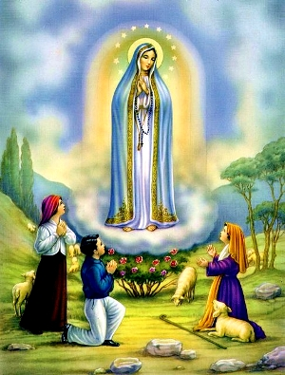
VIRGEN DE FATIMA
Por los 100 años de las apariciones de la Virgen de Fátima en Portugal, el Papa Francisco ha decidido conceder la indulgencia plenaria durante todo el Año Jubilar que comenzó el 27 de noviembre y terminará el 26 de noviembre de 2017.
El Santuario de Fátima indicó que para obtener las indulgencias plenarias los fieles deben cumplir primero con condiciones habituales: confesarse, comulgar y rezar por las intenciones del Santo Padre.

LUGAR

Sede de la Conferencia Episcopal: CENTRO NACIONAL MISIONERO Carrera 58.No. 80- 87. Barrio Entre Ríos. Tel. 4 37 55 41. Bogotá.

FECHA

Del lunes 29 de mayo al viernes 23 de junio de 2016.
HORARIO DEL CURSO

7.50 am Llegada a la CEC
8.00 am Taller de Oración / Eucaristía
9.00 am Tema de Estudio
10.30 am Media Mañana
11.00 am Tema de Estudio
12.30 pm. Almuerzo
2.30 pm Tema de estudio
4.00 pm. Media Tarde
4.15 pm. Taller
5.00. p.m. Salida

INSCRIPCIONES

Las inscripciones pueden hacerse, vía telefónica, fax, carta, correo electrónico.
Fax 3 11 62 01. Carrera 58 No. 80-87
Tel. 4 37 55 41. E- Mail: misiones@cec.org.co

VALOR DEL CURSO

$ 600. 000 Incluyen almuerzos, meriendas, diploma de la Universidad Javeriana y material de trabajo, bonificación a los ponentes.

Nota: Cada participante debe buscar su propio hospedaje en Bogotá.

CONSIGNACIONES: Banco de Colombia Cta. de Ahorros 189-270419-88 a nombre de Centro Nacional Misionero. Favor enviar o traer la copia de la consignación.

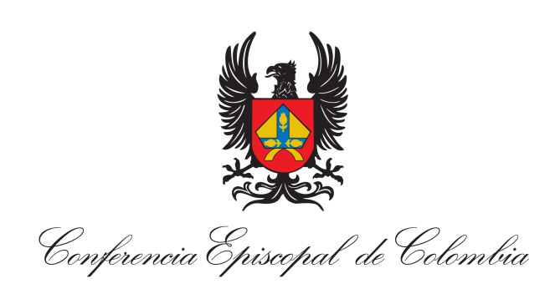
CENTRO PASTORAL DE EVANGELIZACIÓN Y FE.

DIPLOMADO EN MISIÓN AD GENTES 2017

Convenio Celebrado entre la Conferencia Episcopal de Colombia y la
Pontificia Universidad Javeriana

Colombia está necesitando misericordia, amor, perdón, reconciliación, paz. Este diplomado nos abre los horizontes para poder saborear la misericordia del Padre y a ser testigos alegres capaces de transformar nuestro ser y convertirnos en misioneros portadores de amor y paz.

OBJETIVO.
Propiciar el encuentro de los Misioner@s para fundamentar, acompañar y fortalecer el trabajo misionero que se realiza en las distintas jurisdicciones eclesiásticas y comunidades del país y fuera de el en misión ad gentes.
Objetivos específicos:
Afianzar conocimientos misioneros para darle solidez a la conciencia misionera.
Crecer en el espíritu y dinamismo misionero que lleve a una mayor generosidad para la misión ad gentes.
Acoger experiencias que lleven a vencer temores para la disponibilidad misionera.

DESTINATARIOS.

Sacerdotes, Religiosas, Religiosos y Laicos, destinados por sus respectivos Obispos o Superiores (as) Generales o Provinciales, para ser enviados al Primer Anuncio o a una nueva etapa de evangelización en Asia, África, Europa, Oceanía, América o a sectores descristianizados o a situaciones pastorales más difíciles ad intra y ad extra.

Martes 30 de Mayo:

APERTURA

El Kerigma:

Padre Jorge Bustamante Mora

Miércoles 31 de Mayo:

Los Desafíos Actuales de la Misión Ad
Gentes.
Monseñor Luis Augusto Castro Quiroga.
Presidente Conferencia Episcopal.

Tarde: Orientaciones sobre el trabajo del
Diplomado.

Jueves 1 de Junio:
El llamado y la Misión en la Biblia
Mons. Daniel Caro Borda.

Tarde: Planeación estratégica:
Profesor Santiago Sierra
Universidad Javeriana

Viernes 2 de Junio:

La Familia en el horizonte Evangelizador
Padre Daniel Bustamante.

Tarde: Realidad del Continente Africano

Lunes 5 de junio:

Nuevos horizontes de la Misión en el

Magisterio del Papa Francisco.

P. Francisco Mejía Montoya

Martes 6 de junio

El Universo de las Tic y la Evangelización

Profesor Yefren Díaz L.

Universidad Javeriana.

Tarde: Los Laicos en la Misión ad

Gentes

Padre Mario Alvarez Gómez.

Director OMP de Colombia

Miércoles 7 de junio

Antropología Misionera y Cultural

Para la Misión.

Padre Constantino Gutiérrez Gómez.

Jueves 8 de junio

Metodología Misionera de la Madre

Laura Hna. Alba Teresa Cediel

Viernes 9 de junio

Realidad del Continente Europeo

Sábado 10 de Junio:

Peregrinación a un Santuario

Mariano de la Virgen de Fátima.

Lunes 12 de Junio:

Metodología para la elaboración de

Proyectos nacionales e Internacionales.

Especialista Roger Hernández Escudero
De Pastoral Social CEC

Martes 13 de Junio

Ecumenismo Diálogo Interreligioso

Encuentro con los otros.

Profesor José Vicente Vergara

Universidad Javeriana

Miércoles 14 de Junio
Espiritualiad y perfil del misionero
Ad Gentes.
Padre Julio Caldeira.

Jueves 15 de Junio

La semilla del Evangelio entre afros

e Indígenas. P. Antonio Villarino

Viernes 16 de Junio :

Realidad del Continente Asiático

Lunes 19 de junio

Testigos y Profetas de la Reconciliación

Padre José Ignacio Capador Tinjacá .

Martes 20 de Junio:
Misión y Post Conflicto
Padre Dario Echeverri G.

Miércoles 21 de junio
Discipulado Misionero y Parroquia
Misionera.

Jueves 22 de junio

Desafíos de la Nueva Evangelización

Mons. Fabio Suescún Mutis.
Obispo Castrense de Colombia

Viernes 23 de Junio
Compromisos y envío misionero.

Cordial Bienvenida (a)

Ad Gentes 2017

